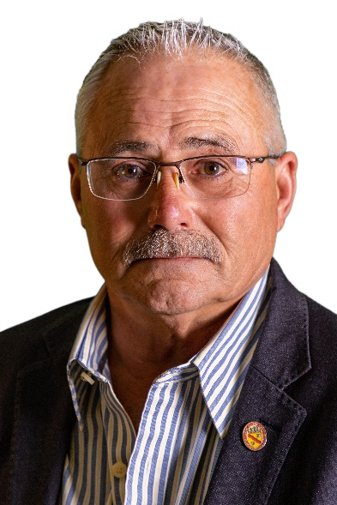

BULLETIN
TRIMESTRIEL

MOT DU
MAIRE

Chers citoyens/citoyennes de Grenville-sur-la-Rouge,

Enfin, il semble que l’hiver touche à sa fin et que le printemps approche à grands pas. J’aimerais profiter de l’occasion pour remercier nos cols bleus pour leur entretien continu de nos routes après un hiver au-dessus de la moyenne.

C’est avec regret que je dois vous informer que notre directeur des Travaux publics a démissionné de son poste afin d’occuper un poste similaire dans une municipalité près de chez lui. Je tiens à le remercier pour son travail acharné et je lui souhaite bonne chance dans son nouvel emploi. Je ne peux qu’espérer que nous pourrons le remplacer par quelqu’un d’égale compétence!

Sur le même sujet, comme tant d’organisations, nous avons malheureusement été frappés par des départs et des conditions de marché difficiles pour les ressources humaines. Si vous êtes allés à l’hôtel de ville, vous avez peut-être remarqué que certaines personnes sont parties et que d’autres, ont changé de poste, ont été embauchées ou commenceront à travailler sous peu. Merci à l’ensemble du personnel qui travaille dur pour minimiser l’effet de ces nombreux changements sur les opérations. Et merci à vous, citoyens, pour votre patience et votre compréhension.

Nous avons de nombreux projets de travaux publics qui sont sur le point de commencer lorsque la température le permettra : soit les chemins Avoca, Kilmar, Rouge, Harrington, Scotch, la rue des Arpents Verts et autres. Ces projets peuvent causer et causeront des retards dans vos horaires de transport. Certains nécessiteront des détours de vos itinéraires habituels. Je vous demande de faire preuve de patience et de compréhension. Nous ferons de notre mieux pour effectuer les travaux dans les meilleurs délais.

Dans un autre ordre d’idées, j’aimerais répondre au bulletin de M. Lauzon que vous avez reçu récemment au sujet de la maladie chronique des cervidés (MDC). Je suppose que M. Lauzon n’a pas été correctement informé par son gouvernement de ce que nous, les élus municipaux, avons fait au sujet des terres contaminées sur le chemin Avoca dans notre municipalité. Tout d’abord, nous avons toujours été disponibles pour discuter de la question. Pour discuter, nous devons savoir exactement ce qui se passe. Lorsque nous avons demandé des informations sur la situation, on nous a refusé l’accès! Nous avons donc fait une demande officielle par le biais du processus d’accès à l’information et finalement en février dernier, onze mois plus tard, nous avons reçu ± 900 pages d’information. Nous avons examiné les renseignements reçus et procédé à l’application de nos règlements municipaux et, conformément à nos règlements, nous avons avisé le propriétaire et les organismes gouvernementaux qu’aucun site d’enfouissement de déchets biologiques ou tout autre type de site d’enfouissement n’était autorisé et qu’ils devaient procéder immédiatement à la décontamination des terres. En réponse à notre avis, nous avons récemment reçu une déclaration des représentants légaux du propriétaire nous informant qu’ils travaillaient sur un plan de décontamination du site. Donc, en terminant sur cette question, j’espère qu’en travaillant ensemble nos gouvernements feront le ménage pour nous et pour les générations futures!

Je désirais également vous faire savoir que nos réunions du Conseil sont à nouveau ouvertes au public et ce, selon les lignes directrices établies par le gouvernement. Au plaisir de vous voir à notre réunion ou à d’autres occasions.

Cordialement,
Tom Arnold

